电子看板系统使用手册

目录

系统主要模块简介 2

电子看板（EBoard.exe） 2

OPC数据同步服务（DataSyncService.exe） 2

LED屏幕数据同步显示服务（LEDSyncService.exe） 2

统计及系统参数配置管理模块（EBoard.SysManager.exe） 2

月报生成工具（GenerateLastMonthReport.exe） 3

如何检查电子看板系统是否正常工作 3

如何收集日志 5

# 系统主要模块简介

## 电子看板（EBoard.exe）

电子看板系统主程序，负责从数据库获取所有数据，实时以图或表的形式呈现。

## OPC数据同步服务（DataSyncService.exe）

负责从现有SCADA 系统的OPC Server实时采集所需数据，并保存到数据库中。为方便灵活地与其他既有系统整合，数据采集系统通过标准的OPC接口，可灵活配置从各种OPC标准的系统采集数据。

数据采集系统以Windows服务方式运行于服务器后台，服务器一旦启动（无需登录），数据采集系统即开始数据采集。

该服务也会每月定时地创建月报以及相应的Excel文件。

## LED屏幕数据同步显示服务（LEDSyncService.exe）

负责从电子看板系统实时获取数据，显示在LED大屏幕上。该服务以Windows服务方式运行于服务器后台，服务器一旦启动（无需登录），及实时更新LED大屏幕。

## 统计及系统参数配置管理模块（EBoard.SysManager.exe）

由“用户管理”，“基础数据维护”，“报表管理”3个模块组成。

* 用户管理

添加、修改、删除用户，权限管理。

* 基础数据维护

可以查看修改所有电子看板系统的可配置参数。

常用的修改项：

|  |  |  |
| --- | --- | --- |
| **配置项** | **作用** | **备注** |
| OPCServerProgID | OPC Server 的ProgID |  |
| RemoteMachine | OPC Server所在计算机名 | 如是本地OPCServer，则应设置为空 |
| ShiftStartTime1 | 白班开始时间 |  |
| ShiftStartTime2 | 晚班开始时间 |  |
| FirstDayForMonthReportTime | 月报统计初始时间 | 缺省从每月1号开始 |
| CreateMonthReportTime | 月报创建时间 | 创建上个月的月报 |
| RefreshDataInterval | 看板系统数据轮询间隔 |  |
| PathToReportFile | 月报文件存放路径 |  |
| ReportFilenameFormat | 月报文件名格式 |  |
| ReportFileTemplate | 月报Excel模板的全路径 |  |
| LedIP | LED IP 地址 |  |

**注意**：请慎重修改，错误的配置可能导致系统无法运行！

* 报表管理
* 可以查看到所有已创建的月报表及其概要信息
* **可以手动创建上一个月的月报（如果还没有创建）**
* 可以打开任意一个已经创建的月报Excel

## 月报生成工具（GenerateLastMonthReport.exe）

这是一个命令行工具，没有图形界面。可以在命令行窗口使用该工具来：

* 创建上一个月的月报
* 创建任意指定月份的月报
* 单独创建月报的Excel文件

# 如何检查电子看板系统是否正常工作

1. 检查数据是否已经启动

打开Windows任务管理器，在“服务”Tab页，确保MSSQLSERVER服务状态是“正在运行”

如果当前是“已停止”，请在该服务上点鼠标右键，选择“启动服务”

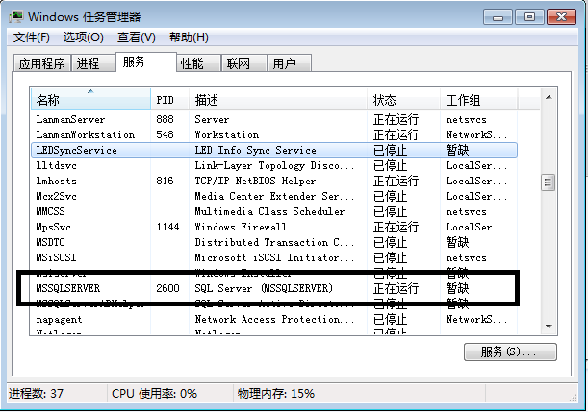

1. 检查DataSyncService是否已经启动

打开Windows任务管理器，在“服务”Tab页，确保DataSyncService服务状态是“正在运行”

如果当前是“已停止”，请在该服务上点鼠标右键，选择“启动服务”；

如果当前是“正在停止”，请已管理员权限打开一个“命令提示符”窗口，然后执行如下命令，然后再重新打开Windows任务管理器，在该服务上点鼠标右键，选择“启动服务”。  
 TASKKILL /F /IM DataSyncService.exe /T

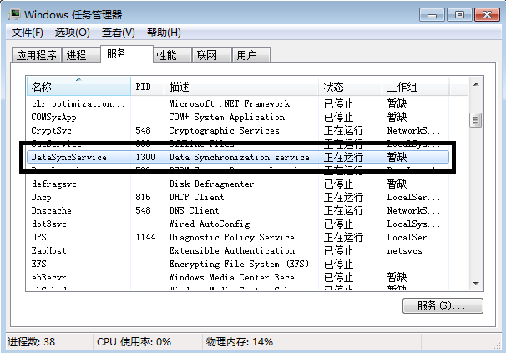

1. 检查LEDSyncService是否已经启动

打开Windows任务管理器，在“服务”Tab页，确保LEDSyncService服务状态是“正在运行”

如果当前是“已停止”，请在该服务上点鼠标右键，选择“启动服务”；

如果当前是“正在停止”，请已管理员权限打开一个“命令提示符”窗口，然后执行如下命令，然后再重新打开Windows任务管理器，在该服务上点鼠标右键，选择“启动服务”。  
 TASKKILL /F /IM LedSyncService.exe /T

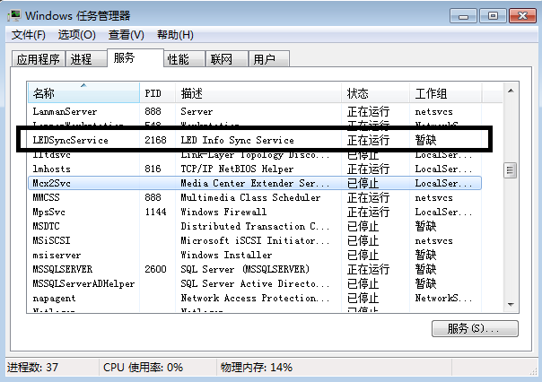

# 如何收集日志

电子看板系统的所有日志都放在**C:\log**目录下，当系统出现问题时，请将该目录整个打包压缩，然后发给开发人员，以便定位错误。

